甲骨新綴第104-105例
政治大學中文系
林宏明
一○四、合10849（前5.32.8不全、龜2.20.18）+合補1131(京人1149)
說明：合10849的同文卜辭見於合4482，今綴合後可見「告」字和合4482同。從刻辭行款可知本組綴合與合4482，為左右胛骨的不同。
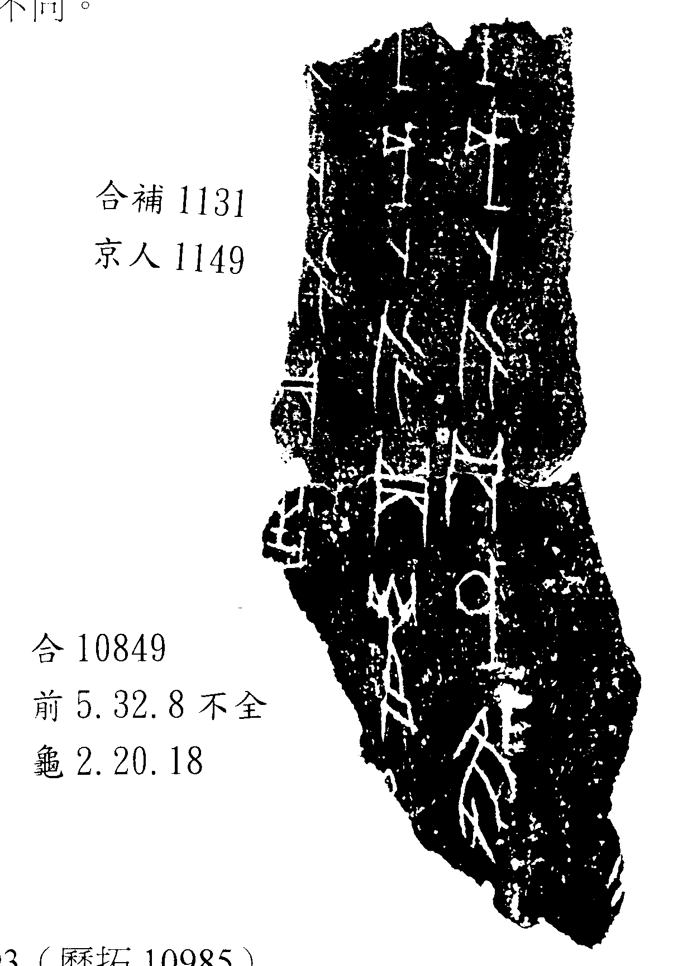
一○五、[合17195+合補2575]+合10593（歷拓10985）
說明：合171956+合補2575為何會先生綴合，見於2010年8月4日發表於先秦史研究室網站之〈龜腹甲新綴第十八則〉。今加綴合10593。

